Муниципальное казенное оздоровительное, образовательное учреждение санаторного типа для детей, нуждающихся в длительном лечении, Ийская санаторная общеобразовательная школа – интернат
668532, Республика Тыва, Тоджинский кожуун, с. Ий, ул. Санлесная 10.

ОТЧЁТ
О РЕЙДОВЫХ И ПРОВЕДЁННЫХ С УЧАЩИМИСЯ МЕРОПРИЯТИЯХ

По графику дежурства в школе-интернате, 07.01.2025, с 9 часов на дежурстве:
Бараан О.А., Соруннай С.С. – дежурные учителя

- Сторож Дамдын Р.В., кочегары Донгак Д.В., Монгуш А.Х. находились на рабочих местах. Тепловой режим в школе в норме. В зданиях интерната и спортивного зала прорвали батареи системы отопления, нарушение устраняется работниками школы.
- Сегодня дежурными учителями Бараан О.А., Соруннай С.С. были посещены дома семей категории СОП, ТЖС. Были посещены 10 домов, 2 из них были на замке. Дети и родители все были дома. В домах было чисто, уютно.
Были проведены профилактические беседы по соблюдению комендантского часа.
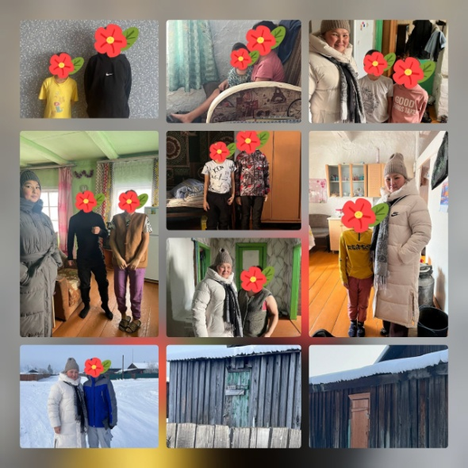
- Сегодня на очередное дежурство вышел родительский патруль 2 класса в составе 4 человек. Обойдены улицы села, нарушение общественного порядка не выявлено. Несовершеннолетних без сопровождения взрослых нет. Обстановка в селе спокойная. Кл.руководитель: Дамдын А.Ш.
